永川里奥特莱斯项目2025年摩天轮年检技术服务

招标文件

招 标 人：重庆宝利阳文化传播有限公司

二○二五年二月

目 录
第一章 投标人须知 5
第二章 技术标准和要求 15
第三章 合同条款及格式 19
第四章 投标文件格式 25

永川里奥特莱斯项目2025年摩天轮年检技术服务
招标公告

1．招标条件
本招标项目永川里奥特莱斯项目2025年摩天轮年检技术服务，招标人为重庆宝利阳文化传播有限公司，资金来自业主自筹。项目已具备招标条件，现邀请具备相应条件的单位参加永川里奥特莱斯项目2025年摩天轮年检技术服务的投标。

2．招标范围
2.1项目地点：重庆市永川区永川里奥特莱斯项目
2.2招标范围：依据《中华人民共和国特种设备安全法》、《特种设备安全监察条例》、GB8408-2018《游乐设施安全规范》、《游乐设施监督检验规程》、GB/T 18158-18170-2008《各类游艺机通用技术条件》、《使用维护说明书》等相关规定，为永川里奥特莱斯项目摩天轮提供年度拆装探伤自检与国检验收技术服务。包括但不限于：负责设备年度拆解安装、试运行测试、无损探伤自检检验、螺栓扭力检查、电气检查、防雷接地检查、接地电阻检测、电气绝缘检测、国检拆装、国检探伤、国检差旅、国检整体验收、年检备件采购、减速机油更换、成品保护用品、拉索检查、施工现场清洁、年检资料整理与移交、后期技术保障等技术工作，以及负责其他甲方年检配合工作。并确保在约定时间内取得中国特种设备检测研究院合格的《国检监督检验报告》。
2.3招标限价：本次招标最高限价设定为【29】万元（含税）。
2.4工期要求：22日历天内（暂定2025年4月7日-4月28日）完成永川里奥特莱斯项目摩天轮所有年检工作，并取得中国特种设备检测研究院合格的《国检监督检验报告》。
2.5本项目质保期4年，质保期自取得中国特种设备检测研究院合格的《国检监督检验报告》之日起计算。

3．投标人资格要求
3.1投标人须是具有独立承担民事责任能力的中华人民共和国境内注册的法人或其他组织并具有有效的营业执照；并在人员、设备、资金等方面具备相应的专业能力。
3.2投标人必须具有《中华人民共和国特种设备生产许可证》，且证件内容必须包含大型游乐设施修理项目。
3.3投标人须持有由相关管理部门颁发的以下专业特种人员证书：至少有1个《特种设备安全管理A证》、4个《大型游乐设施修理y1证》、1个《电工操作证》、1个《焊工证》、1个高空《作业证》。
注：提供相关证书复印件以及投标人为其缴纳的养老保险证明复印件并加盖投标人公章。证书需在有效期内原件备查。
3.4投标人至少具有1个与本项目类似的游乐设备（A级特种设备）相关年检业绩（提供服务合同复印件加盖投标单位鲜章，原件备查）；
3.4不允许联合体投标。

4．招标文件的获取
4.1凡有意参加的投标人，请于公告发布之日起至提交投标文件截止时间之前，联系招标人获取本项目招标文件。
4.2凡有意参加的投标人，请于公告发布之日起至提交首次投标文件截止时间之前，在重庆文化旅游集团官网（https://www.cqciig.com/col1914603.html）或行采家（https://www.gec123.com/）下载本项目文件以及清单图纸、补遗等开标前公布的所有项目资料，无论领取或下载与否，均视为已知晓所有内容。

5、投标截止时间、开标时间和地点
5.1 投标截止时间和开标时间2025年2月28日14:00时（北京时间），投标文件递交时间：2025年2月28日14:00前（北京时间）。
5.2投标文件的提交方式：以下两种方式任选其一①邮寄，投标人自行考虑邮寄时间风险，应使用具有良好信誉的快递送达，我司签收快递的时间为文件送达时间。接收人：荣霞/电话：18875098106/地址：重庆市永川区昌州大道东段889号永川里奥特莱斯6楼办公室②现场递交，以我司签收文件的时间为准。
5.3 开标地点：重庆市永川区昌州大道东段889号永川里奥特莱斯6楼办公室。
5.4逾期送达的或者未送达指定地点的投标文件，招标人不予受理。

6．联系方式
招 标 人：重庆宝利阳文化传播有限公司
联 系 人：荣霞
电 话：18875098106
电子邮件：1195935413@qq.com

2025年2月11日

第一章 投标人须知

投标人须知前附表
条 款 号 | 条款名称 | 编 列 内 容
1 | 招 标 人 | 名 称：重庆宝利阳文化传播有限公司  地 址：重庆市永川区昌州大道东段889号永川里奥特莱斯6楼办公室  联系人：荣霞  电 话：18875098106
2 | 项目名称 | 永川里奥特莱斯项目2025年摩天轮年检技术服务
3 | 工期 | 22日历天内（暂定2025年4月7日-4月28日）完成永川里奥特莱斯项目摩天轮所有年检工作，并取得中国特种设备检测研究院合格的《国检监督检验报告》。
4 | 质量标准 | 1. 施工标准应当符合GB8408-2018《游乐设施安全规范》、《游乐设施监督检验规程》、GB/T 18158-18170-2008《各类游艺机通用技术条件》、《使用维护说明书》相关规定。  2. 本项目所有材料（设备）由投标人负责采购。投标人所采购的材料（设备）必须符合国家及行业有关规范标准及设计文件、招标文件的要求并得到招标人的认可，同时提供相应合格证明资料、质保书等。  3. 本项目质保期4年，质保期自取得中国特种设备检测研究院合格的《国检监督检验报告》之日起计算。
5 | 资金来源 | 资金来源为：业主自筹
6 | 招标范围 | 依据《中华人民共和国特种设备安全法》、《特种设备安全监察条例》、GB8408-2018《游乐设施安全规范》、《游乐设施监督检验规程》、GB/T 18158-18170-2008《各类游艺机通用技术条件》、《使用维护说明书》等相关规定，为永川里奥特莱斯项目摩天轮提供年度拆装探伤自检与国检验收技术服务。包括但不限于：负责设备年度拆解安装、试运行测试、无损探伤自检检验、螺栓扭力检查、电气检查、防雷接地检查、接地电阻检测、电气绝缘检测、国检拆装、国检探伤、国检差旅、国检整体验收、年检备件采购、减速机油更换、成品保护用品、拉索检查、施工现场清洁、年检资料整理与移交、后期技术保障等技术工作，以及负责其他甲方年检配合工作。并确保在约定时间内取得中国特种设备检测研究院合格的《国检监督检验报告》。
7 | 投标人资质条件、能力和信誉 | （1）投标人须是具有独立承担民事责任能力的中华人民共和国境内注册的法人或其他组织并具有有效的营业执照；并在人员、设备、资金等方面具备相应的专业能力。（提供有效的营业执照副本复印件并加盖投标人公章。）  （2）具有《中华人民共和国特种设备生产许可证》，且资质内容必须包含大型游乐设施修理项目（提供证书复印件并加盖投标人公章。）  （3）投标人须持有由相关管理部门颁发的以下专业特种人员证书：至少有1个《特种设备安全管理A证》、4个《大型游乐设施修理y1证》、1个《电工操作证》、1个《焊工证》、1个高空《作业证》。  （4）业绩要求  投标人至少具有1个与本项目类似的游乐设备（A级特种设备）相关年检业绩（提供服务合同复印件加盖投标单位鲜章，原件备查）。  （5）信誉要求  1、未被有关行政部门暂停投标资格，或被有关行政部门暂停投标资格期限已满，也无行贿犯罪记录。  2、按照《关于在招标投标活动中对失信被执行人实施联合惩戒的通知 》（法〔2016〕285号）要求，由投标人自行承诺投标截止时间前未被列为失信被执行人。  注：由投标人自行声明未受到暂停投标资格的行政处罚或暂停投标资格行政处罚期限已满，也未被列为失信被执行人，也无行贿犯罪记录，若受到暂停投标资格行政处罚的，还需提供暂停投标资格行政处罚期限已满的证明材料。如声明与实际不符，将被取消投标或中标资格，其投标保证金不予退还。
8 | 是否接受  联合体投标 | 不接受
9 | 踏勘现场 | 自行踏勘
10 | 投标人提出问题的截止时间 | 投标人在收到招标文件后，应仔细检查招标文件的所有内容，如有残缺或文字表述不清，以及存在错、碰、漏、缺、概念模糊和有可能出现歧义或理解上的偏差的内容等应在 2025年2月24日12：00时前将要求澄清的问题以电子邮件形式发送招标人邮箱（1195935413@qq.com）并必须电话确认，逾期的书面质疑招标人不予解答。
11 | 招标人书面澄清的时间 | 招标人在2025年2月26日17：00前对所有投标人提出的问题进行回答，但不指明问题的来源。
12 | 分包 | 不允许
13 | 构成招标文件的其他材料 | 招标人发出的答疑及补遗书或补充通知。
14 | 投标截止时间 | 2025年2月28日14时00分（北京时间）
15 | 构成投标文件的其他材料 | 投标人的书面澄清、说明和补正（但不得改变投标文件的实质性内容）
16 | 投标报价 | 1.本工程为固定总价包干。投标以人民币报价，中标人的中标价即合同总价。  2.报价范围：投标总价应是本章投标人须知前附表项中所述的本项目招标范围内全部内容，包含人工费、交通费、设备拆装、拆装工具、拆装所需易耗品（包含不限于：润滑脂、柴油、油漆等）、劳保用品、成品保护用品、拉索检查、螺栓扭力检查、电气检测、防雷接地检测、接地电阻检测、减速机油更换、自检探伤、设备运行测试、国检探伤、国检差旅、国检整体验收、后期技术保障、年检所需备件、取得中国特种设备检测研究院合格国检监督检验报告、管理、利润、税金、价格波动、安全保障、清洁，以及政策性文件规定及合同明示或暗示的所有一切风险、责任和义务所需之费用。以及对招标人员工及设备运营单位人员进行培训的费用和质保期内维护而增加的费用。各投标人应根据报价条件、市场行情以及自身的实力等因素合理报价。因投标人自身原因造成漏报、少报皆由其自行承担责任，招标人不再支付任何其他费用。  3. 投标函中的总报价必须与已标价工程量清单总报价一致。否则由评标委员会作否决投标处理。  4.在合同实施期间，投标人填写的综合单价和总价不予调整。  5. 本项目招标将设置投标总报价最高限价，投标总报价最高限价：29万元（含税）。投标人的投标总报价不得超过投标总报价最高限价，否则由评标委员会作否决投标处理。
17 | 投标有效期 | 90日历天
18 | 投标保证金 | 投标保证金的交纳方式：  一、以转账支票或电汇形式交纳投标保证金  1、投标保证金交款形式及要求：投标人从企业账户在投标截止时间前通过银行转账直接划付至下面指定的投标保证金账户。若投标截止时间延期，则投标保证金提交的截止时间和投标截止时间应当保持一致。不满足上述要求的投标保证金无效。  2、以转账形式提交投标保证金的金额：5000元整（人民币伍仟元整）。  3、投标保证金账户及账号：  收款单位：重庆宝利阳文化传播有限公司  开户行：中国邮政储蓄银行股份有限公司重庆永川区支行  账 号：950007010030380002  递交时间：2025年2月28日14时前提交投标保证金。  4、投标人必须在付款凭证备注栏中注明是“永川里奥特莱斯项目2025年摩天轮年检技术服务项目投标保证金”。项目名称可简写成： 永川里2025年摩天轮年检。  5、投标保证金有效期与投标有效期一致。  二、投标保证金的退还  招标人应当在法定时间内确定中标人。招标人应当在中标通知书发出后5个工作日内，向除中标人以外的投标人，退还投标保证金（无息）。  招标人应当在法定时间内和中标人签订合同。招标人应当在合同生效后10个工作日内向中标人退还投标保证金（无息）。
19 | 资格审查资料 | 按招标文件规定提供相关证明材料，投标人提供的投标资料须真实有效，如有虚假，一经查实，投标保证金将不予退还。
20 | 是否允许递交备选  投标方案 | 不允许
21 | 投标文件格式要求 | 编制投标文件时不得对第四章“投标文件格式”的相应要素作实质性修改，否则由评标委员会作否决投标处理。
22 | 投标文件份数 | 投标文件：纸质版1份，电子标书（盖章扫描件及电子版（word或excel格式版本）1份（光盘或U盘），和投标文件纸质版一并装入“投标文件”袋中）。
23 | 装订要求 | 所有投标文件不论使用任何方式进行装订，必须保证投标文件装订牢固，否则，招标人对由于投标文件装订松散而造成的丢失或其他后果不承担任何责任。
24 | 投标文件的密封 | 1.投标文件使用 “投标文件”袋。  2.投标文件装入“投标文件”袋中，密封并在袋上加盖投标人单位公章。  同时“投标文件”袋应按本表第25条的规定写明相应内容。
25 | 封套上写明 | 应在“投标文件”大袋封套上写明如下内容：  招标人名称：  投标人名称：  （项目名称）投标文件  在 年 月 日 时 分前不得开启
26 | 递交投标文件地点 | 重庆市永川区昌州大道东段889号永川里奥特莱斯6楼办公室
27 | 是否退还投标文件 | 否
28 | 开标时间和地点 | 开标时间: 同投标截止时间  开标地点: 重庆市永川区昌州大道东段889号永川里奥特莱斯6楼办公室
29 | 开标程序 | 1.宣布开标纪律；  2.公布在投标截止时间前递交投标文件的投标人名称，并点名确认投标人是否派人到场；  3.宣布招标人、唱标人、记录人、监标人等有关人员姓名；  4.密封情况检查：投标人或其推选的代表检查投标文件是否按本须知规定密封，如发现投标文件没按规定密封，则按废标处理。  5.开标顺序：随机开启  6.开启投标文件袋，公布投标人名称、项目名称及其他内容，并记录在案；  7.投标人代表、招标人代表、监标人、记录人等有关人员在开标记录上签字确认；  8.开标结束。
30 | 是否授权评标委员会确定中标人 | 推荐按照报价由低到高排名前三名为中标候选人。
31 | 履约担保 | 1、担保形式：履约担保金。  2、提交方式:银行转账或银行保函。  3、担保金额：履约担保的金额为本项目中标金额的10%。  4、退还时间：项目验收合格后 30日内返还。（不计息）
32 | 重新招标 | （1）投标截止时间止，投标人少于 3 个的；  （2）经评标委员会评审后否决所有投标的；  （3）经评审后，如有效投标人不足三个的，且使得投标明显缺乏竞争的，评标委员会可以否决全部投标，招标人将重新组织招标。
33 | 二次招标和  不再招标 | 重新招标后投标人仍少于3个，按法定程序招标和评标，确定中标人。
 | 需要补充的其他内容
34 | 付款方式 | 1.双方签订合同后，甲方在收到乙方提供的合同额10%的非地区性质的国内大型银行的见索即付履约保函或同额的履约保证金后，甲方向乙方支付合同总价款30%，作为启动款。  2.乙方完成年检经甲方验收合格并按照约定服务周期内取得中国特种设备检测研究院合格的国检监督检验报告后，25个工作日内甲方向乙方支付合同总价款的67%。  3.乙方完成合同约定的质保期后，25个工作日内甲方向乙方支付合同总价款的3%（扣除相关违约责任后）。
注：如正文与前附表须知不一致时，以前附表须知为准。
一、费用
参与的投标人应承担其编制投标文件与递交投标文件所涉及的一切费用，不论招标结果如何，招标人在任何情况下无义务也无责任承担这些费用。

二、投标资格
详见投标人须知前附表第7条《投标人资质条件、能力和信誉》

三、招标文件
1、招标文件由投标人须知（含前附表）、合同条款及格式、技术标准和要求、投标文件格式要求四部分组成。
2、招标人所发出的一切有效的书面通知、修改及补充，都是招标文件不可分割的部分。
3、招标文件的解释
投标人如对招标文件有疑问，必须以书面形式在规定时间内向招标人要求澄清，招标人可视具体情况做出处理或答复。如投标人未提出疑问，视为完全理解本招标文件。一经进入开标程序，即视为投标人已详细阅读全部文件资料，完全理解招标文件所有条款内容并同意放弃对这方面有不明白及误解的权利。

四、招标要求
1、投标文件严格按照招标文件要求编制。
2、投标有效期：从提交投标文件截止日起90天。
3、投标报价。详见投标人须知前附表16项：投标报价
4、提交投标文件的份数和签署：详见投标人须知前附表第21项。
5、投标文件的递交
（1）投标文件的密封与标记。详投标人须知前附表
（2）投标文件投递截止时间。详见投标人须知前附表

五、开标程序

详前附表

六、评审方法及中标原则（经评审的最低投标价法）
评标办法前附表与正文不一致的，以评标办法前附表为准。
条款号 |  |  | 评审因素 | 评审标准
1 |  |  | 评标办法 | 本次评标采用经评审的最低投标价法，评标委员会按照本章第2条进行报价排序，按照本章第3条进行符合性审查，符合性审查合格的投标人中按报价由低到高推荐中标候选人，但投标报价低于其成本的除外。若投标人投标报价税率不同的，以不含税价最低的原则排序，若出现投标人投标报价相同的，由评标委员会按照同类业绩金额最大原则排序。
2 |  |  | 报价顺序 | 对报价不高于最高限价的所有投标人的投标文件，按照报价由低到高的顺序排列。
3 |  |  | 符合性审查 | 符合性审查内容：资格评审、形式评审、响应性评审。符合性审查合格的投标人中，报价最低的成为第一中标候选人，报价次低的成为第二中标候选人，依次类推。
4 | 资格评审标准 |  | 资质条件 | 符合第一章“投标人须知”第7条规定。
4 |  |  | 营业执照 | 符合第一章“投标人须知”第7条规定。
4 |  |  | 业绩要求 | 符合第一章“投标人须知”第7条规定。
4 |  |  | 信誉要求 | 符合第一章“投标人须知”第7条规定。
4 |  |  | 其他要求 | 符合第一章“投标人须知”第7条规定。
5 | 形式评审标准 |  | 投标人名称 | 与营业执照、资质证书一致，依法变更名称的应提交相应证明材料。
5 |  |  | 投标函签名盖章 | 投标函格式规定签名、盖章的位置有法定代表人或其委托代理人签名（或盖章）、加盖单位法人章。
5 |  |  | 投标文件格式 | 符合第一章“投标人须知”第21条的规定。
5 |  |  | 投标文件份数 | 符合第一章“投标人须知”第22条的规定。
5 |  |  | 报价唯一 | 只能有一个有效报价，在招标文件没有规定的情况下，不得提交选择性报价。
5 |  |  | 投标文件的签署 | 第四章 投标文件格式要求法定代表人或其委托代理人签名（或盖章）的须齐全。
5 |  |  | 委托代理人 | 投标人法定代表人的委托代理人有法定代表人签署的授权委托书，且其授权委托书符合招标文件规定的格式。
6 | 响应性评审标准 |  | 投标总报价 | 1.投标总报价必须与清单总报价一致。  2.投标总报价不得高于招标人公布的投标总报价最高限价。
6 |  |  | 投标内容 | 符合第一章“投标人须知”第6条的规定
6 |  |  | 工期 | 符合第一章“投标人须知”第3条的规定
6 |  |  | 质量要求 | 符合第一章“投标人须知”第4条的规定
6 |  |  | 投标有效期 | 符合第一章“投标人须知”第17条的规定
6 |  |  | 投标保证金 | 符合第一章“投标人须知”第18条的规定
6 |  |  | 权利义务 | 符合第三章“合同条款及格式”规定，投标文件不应附有招标人不能接受的条件。
6 |  |  | 技术标准和要求 | 符合第二章“技术标准和要求”规定。
6 |  |  | 实质性要求 | 符合招标文件中规定的其他实质性要求。不得有涉嫌串通投标、弄虚作假等其他违反招投标相关法律、法规行为。
7 |  | 评标程序 | 1.对报价不高于最高限价的所有投标人的投标文件，按照报价由低到高的顺序排序。  2.符合性审查内容：资格评审、形式评审、响应性评审。符合性审查合格的投标人中，报价最低的成为第一中标候选人，报价次低的成为第二中标候选人，依次类推。  3.若上述程序未能评出三名中标候选人，则评标委员会对剩余投标文件继续按上述第2条进行评审，直至评出三名中标候选人，或者评审完所有投标文件。  4. 因评标委员会作否决投标处理，导致有效投标人不足三个的，评标委员会应当否决所有投标。但是有效投标人的经济、技术等指标仍然具有市场竞争力，并满足招标文件要求的，评标委员会可以继续评标并确定中标候选人。  注：若出现投标人投标报价相同的，由评标委员会按照 同类业绩金额最大 原则排序。
8 |  | 评标结果 | 1.评标委员会按经评审的最低投标价法推荐中标候选人。  2.评标委员会完成评标后，应当向招标人提交书面评标报告。

综合评估法废标情况一览表
招标文件章节号 | 条款名称 | 废标条件
第一章16条 | 投标报价 | 投标人的投标总报价不得超过最高限价，超过限价为废标。
第一章18条 | 投标保证金 | 投标人在递交投标文件的同时，未按投标人须知前附表规定的金额、担保形式递交投标保证金，并作为其投标文件的组成部分。
第一章21条 | 格式要求 | 未按招标文件规定编制投标文件。
第一章第六条 | 初步评审 | 评标委员会依据本章评审方法及中标原则对投标文件进行初步评审。有一项不符合评审标准的，作废标处理。
第一章第六条 | 初步评审 | 投标人有以下情形之一的，其投标作废标处理：  （1）串通投标或弄虚作假或有其他违法行为的；  （2）不按评标委员会要求澄清、说明或补正的；  （3）本标书约定的其它情形。
第一章第六条 | 初步评审 | 投标报价有算术错误的，评标委员会按招标文件规定的原则对投标报价进行修正，修正的价格经投标人书面确认后具有约束力。投标人不接受修正价格的，其投标作废标处理。

七、中标通知
1、确定中标人，在中标结果公示后（且无异议），招标人将以书面形式发出《中标通知书》。《中标通知书》一经发出即发生法律效力。
2、《中标通知书》将作为签订合同的依据。
3、签订合同时，根据需要，招标人有权提出对技术条件发生变化的项目作局部调整或变更数量。

八、签订合同
1、中标人按《中标通知书》指定的时间、地点与招标人签订合同。
2、招标文件、中标人的投标文件及有效承诺文件等，均为签订合同的依据。
3、如中标人放弃中标项目或在签订合同时改变中标状态，将取消其中标资格。

第二章 技术标准和要求
一、永川里奥特莱斯摩天轮年检技术要求：
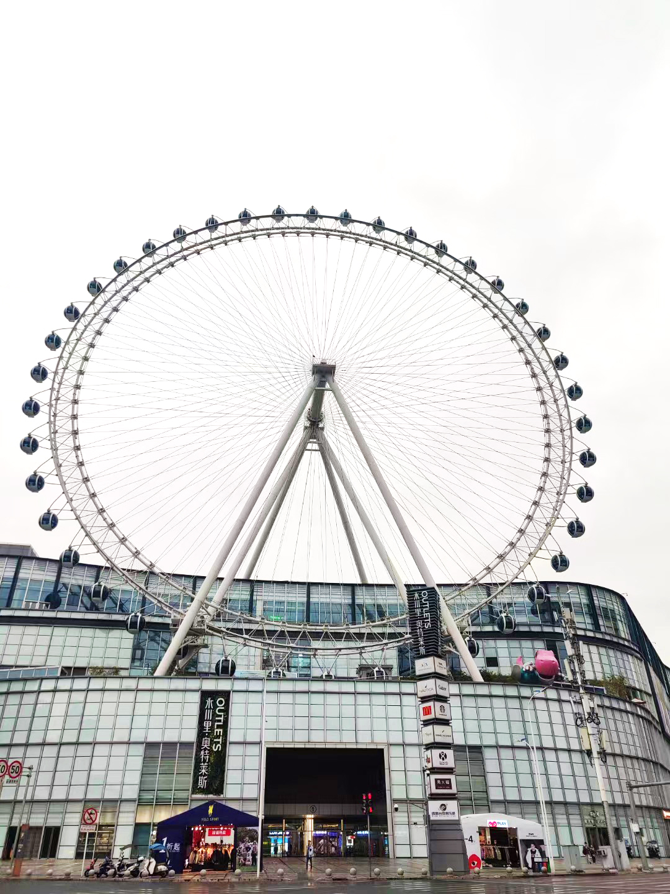
1、摩天轮基本参数

2、年检时间
设备主要技术参数表
通用名称 | 摩天轮 | 包装名称 | 摩天轮 | 设备类别/级别 | 观览车类/A级
生产国家 | 中国 | 生产厂家 | 浙江巨马游艺机有限公司 | 设计使用年限 | 主体20年  轿厢15年
使用单位 | 重庆宝利阳文化传播有限公司 | 安装地点 | 重庆市永川区 | 启用时间 | 2022年9月30日
设备高度  (m) | 88 | 转轮直径(m) | 82 | 轿厢数(只) | 42
乘员数（人） | 6人/厢，共252人 | 回转直径（m） | 88 | 转盘直径（m） | 88
中心轴高（m） | 47 | 运行速度（m/s） | 0.23 | 轿厢功率  /辅助功率(KW) | 0.5kw*42=约21kW/10kw
驱动功率（KW） | 3.3kw*16=52.8kW | 轿厢空调功率（KW） | 2.2kW*42厢=92.4kW | 供电电源： | 3AC-380V50HZ，三相TN-S系统
电气控制  方式 | 变频及继电器控制 | 驱动/传动型式 | 机械摩擦轮 | 占地面积  (m2) | 40×26
因摩天轮2025年5月份国检到期，为确保在合格证到期前取得新的年检合格证并考虑在运营淡季执行年检工作，计划在2025年4月7日开始年检至2025年4月28日完成年检工作，4月29日恢复运营。年检总时间为22天，该时间段内必须完成年检，并中国特种设备检测研究院检验合格，保证摩天轮在4月29日恢复运营。
年检周期包含两个时间段，第一时间段为拆卸11个轿厢自检探伤、全部螺栓扭力检查、回装、电气检查、防雷接地检查，预计时间为18天左右；第二时间段为国检验收（国检探伤+资料审查+型式试验等），具体与国检约定时间为准，预计时间为三天左右。
3、年检内容和流程（仅作参考，以实际执行为准）
第一步：第一步：网上（中国特种设备检测研究院游乐设施检验管理系统）申报国家检验流程，等审批通过（约15个工作日）后，便可看到国检联系人员姓名和电话，约定检验时间；
第二步：拆卸轿厢11个、打磨焊缝163点位约为 5217 条焊缝，清洗销轴、焊缝等；
第三步：请资质探伤公司进行TM、UT探伤，出具检验合格报告；
第四步：国检TM、UT探伤人员进场抽查探伤，同步进行3274颗螺栓扭力检测、更换16个电机齿轮箱油、电机与电柜绝缘检测、防雷接地检测，直到全部检验合格结束检验；（国检探伤前一定要有自检报告）
第五步：清洁各销轴，清洁各焊缝晾干补漆；国检整体验收人员到场查看摩天轮所有资料、检测驱动电机电流、检测摩天轮转速、检查所有连锁互锁装置、检查电机与电机线缆和电柜绝缘、进行型式试验、查看应急演练流程等，全部合格出具检验合格报告；
4、年检探伤部位与扭力检查表（仅作参考，以实际执行为准）
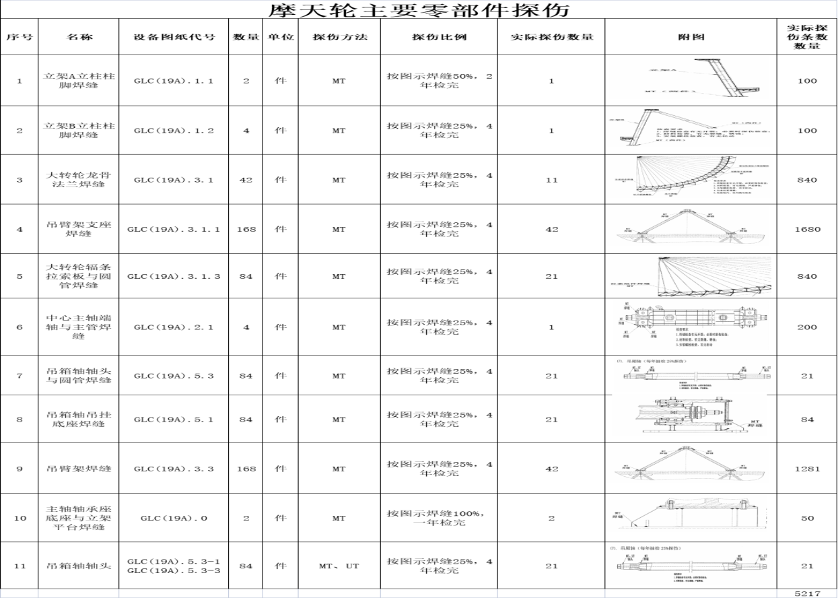
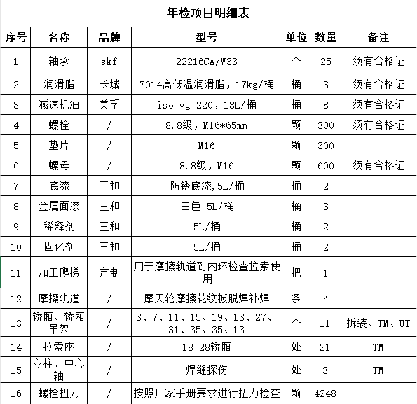
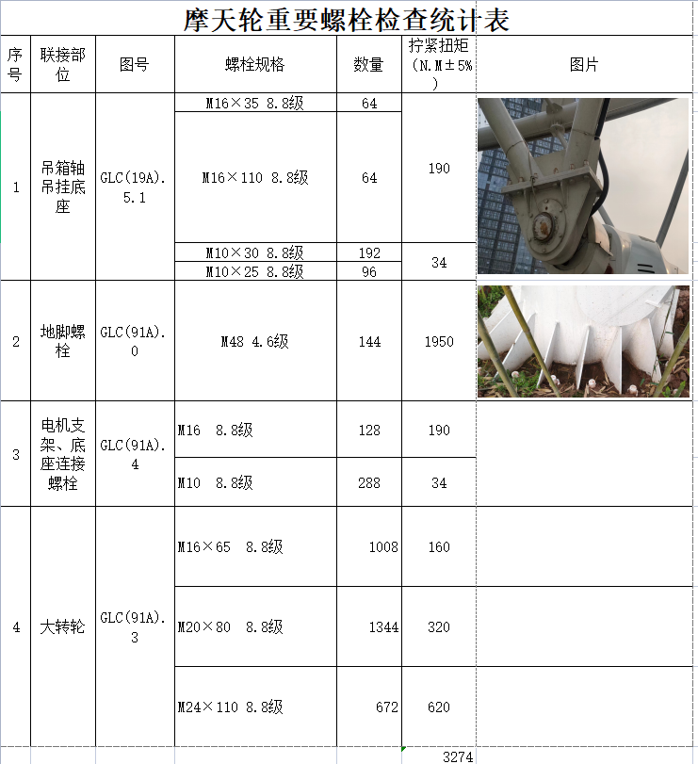
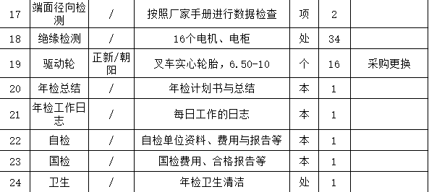
二、材料设备要求：
1、设备验收要求：
（1）货物到达现场后，中标人应在使用单位人员在场情况下当面开箱，共同清点、检查外观，作出开箱记录，双方签字确认。
（2）中标人应保证货物到达采购人所在地完好无损，如有缺漏、损坏，由投标人负责调换、补齐或赔偿。
（3）中标人应提供完备的技术资料、装箱单和合格证等，并派遣专业技术人员进行现场安装调试。验收合格条件如下：
1）设备技术参数与招标文件及合同一致，性能指标达到规定的标准。
2）货物技术资料、装箱单、合格证等资料齐全。
3）在系统试运行期间所出现的问题得到解决，并运行正常。
4）在规定时间内完成交货并验收，并经采购人确认。
（4）产品在安装调试并试运行符合要求后，才作为最终验收。
（5）投标人提供的货物未达到招标文件规定要求，且对招标人造成损失的，由投标人承担一切责任，并赔偿所造成的损失。
（6）对于大型或者复杂的采购项目，采购人可邀请国家认可的质量检测机构参加验收工作。
（7）招标人需要制造商对中标人交付的产品（包括质量、技术参数等）进行确认的，制造商应予以配合，并出具书面意见。
（8）产品包装材料归招标人所有。
2、知识产权
采购人在中华人民共和国境内使用中标人提供的货物及服务时免受第三方提出的侵犯其专利权或其它知识产权的起诉。如果第三方提出侵权指控，中标人应承担由此而引起的一切法律责任和费用，包括但不限于采购人的直接或间接损失及因为被指侵权后支出的维权中产生的律师费、公证费、差旅费等一切费用。

第三章 合同条款及格式

大型游乐设施技术服务合同
协议编号：

使用单位：
设备地址：
施工单位：
资质编号：
2025年 月 日

使用单位（甲方）
设备地址（甲方）
施工单位（乙方）
依照《中华人民共和国民法典》、《特种设备安全监察条例》、《中华人民共和国特种设备安全法》及其他有关规定，甲乙双方遵循平等、自愿、公平和诚实信用的原则，就游乐设施定期检验的有关事宜协商订立本合同。
第一条 游乐设施
甲乙双方约定，由乙方为甲方 重庆永川里奥特莱斯项目摩天轮 设备提供年度拆装探伤自检与国检验收技术服务。
第二条 施工依据
乙方应当按照依据GB8408-2018《游乐设施安全规范》《游乐设施监督检验规程》，完成年度自检与国检验收工作，并做好工作记录。
第三条 施工标准
施工标准应当符合GB8408-2018《游乐设施安全规范》、《游乐设施监督检验规程》、GB/T 18158-18170-2008《各类游艺机通用技术条件》、《使用维护说明书》相关规定。
第四条 施工期限
本合同期限 日，2025年 月 日至2025年 月 日
第五条 技术服务费
本合同金额为￥ 元（大写： ），含税，税率 %。该费用包含人工费、交通费、设备拆装、拆装工具、拆装所需易耗品（包含不限于：润滑脂、柴油、油漆等）、劳保用品、成品保护用品、拉索检查、螺栓扭力检查、电气检测、防雷接地检测、接地电阻检测、减速机油更换、自检探伤、设备运行测试、国检探伤、国检差旅、国检整体验收、后期技术保障、年检所需备件、取得中国特种设备检测研究院合格国检监督检验报告、管理、利润、税金、价格波动、安全保障、清洁，以及政策性文件规定及合同明示或暗示的所有一切风险、责任和义务所需之费用。以及对甲方员工及设备运营单位人员进行培训的费用和质保期内维护而增加的费用。
第六条 付款及结算方式
（一）甲方分3次支付服务费，具体进度和金额为：
1. 双方签订合同后，甲方在收到乙方提供的合同额10%的非地区性质的国内大型银行的见索即付履约保函或同额的履约保证金后（履约保证金在项目验收合格后30日内返还，不计息），甲方向乙方支付合同总价款30%，作为启动款，即 元。
2.乙方完成年检经甲方验收合格并按照约定服务周期内取得中国特种设备检测研究院合格的国检监督检验报告后，25个工作日内甲方向乙方支付合同总价款的67%，即 元。
3.乙方完成合同约定的质保期后，25个工作日内甲方向乙方支付合同总价款的3%（扣除相关违约责任后），即 元。
4. 本项目付款流程为：满足付款条件后，乙方应先按甲方要求提供付款申请及所支付款项等额合法的增值税专用发票给甲方，甲方收到该付款申请及发票起25个工作日内完成付款。否则，甲方有权顺延支付相关费用，直至乙方提供前述发票，且甲方不因此承担任何责任。
（二）支付方式： □支票 ■汇到乙方指定帐号 □ 现金
（三）乙方指定收款银行账户信息和纳税人信息如下：
（1）收 款 人：
（2）开户银行：
（3）银行账号：
（四）该合同为固定总价合同，乙方派遣人员增加、提前完工等因素不影响结算金额。
第七条 施工项目：
1.负责设备年度拆解安装、试运行测试、无损探伤自检检验、螺栓扭力检查、电气检查、防雷接地检查、接地电阻检测、电气绝缘检测、国检拆装、国检探伤、国检差旅、国检整体验收、年检备件采购、减速机油更换、成品保护用品、拉索检查、施工现场清洁、年检资料整理与移交、后期技术保障等技术工作。
2.其他甲方年检配合工作。
第八条 质保期
该项目质保期为 年，质保期自取得中国特种设备检测研究院合格的《国检监督检验报告》之日起计算。（乙方施工项目验收合格即视为该合同验收合格）
第九条 双方责任
1、一方未按约定履行责任与义务给对方造成直接损失的，应当承担赔偿责任；甲方逾期支付费用，每逾期1日承担逾期支付金额1‰的违约金。乙方未在合同约定的服务周期内取得中国特种设备检测研究院合格的国检监督检验报告，每逾期1日承担合同总价款2‰的违约金；逾期5日及以上，每逾期1日承担合同总价款5‰的违约金；逾期10日以上的，甲方有权立即终止合同并不承担违约责任。同时，乙方应向甲方支付合同总价款20%的违约金。因乙方原因逾期出具报告给甲方造成损失的，乙方应向甲方承担全部损失。
2、一方无法继续履行合同的，应当及时通知另一方，并由责任方承担因合同解除而造成的损失。
3、乙方员工在甲方场地内进行施工作业需严格遵守甲方相关规章制度，如出现违纪情况，甲方有权根据管理规定与甲方员工同等标准进行处罚。
4、合同涉及游乐设备的安全监管责任（配件保管、机房安全等）由甲方负责。
5、施工过程中，乙方需确保所有人员持证上岗（特种设备安全管理证、特种设备安装维修证、高处作业证、电工证、特种设备焊工证、无损探伤检验证等相关证件），乙方为所属员工行为负责，由于违规操作、安全工作过失导致的一切工伤、事故、第三方损失均由乙方公司自行承担与甲方无关。
6、乙方仅对该合同施工项目承担责任。由于配件质量、设备遗留安全隐患、技术参数与法规不符等其他非乙方原因导致的工程不能进行、法定检验不合格与乙方无关，甲方不得以未取得法定检验合格证等与乙方施工无关的理由拒绝支付乙方服务费用。
7、乙方现场人员每日三餐、住宿及差旅等相关费用由乙方自行承担。
第十条 合同的解除
1、甲乙双方协商一致，可以解除合同。
2、任何一方严重违约导致合同无法继续履行的，另一方可以解除合同。此外任何一方不得单方解除合同。
第十一条 争议解决方式
本合同在履行过程中发生的争议，由双方当事人协商解决或向有关部门申请调解，协商、调解不成的，按照下列第 一 种方式解决（任选一种）：
1、依法向 甲方项目所在地 人民法院起诉；
2、提交 甲方项目所在地 仲裁委员会仲裁。
第十二条 附则
本合同自 双方盖章签字后 生效。本合同生效后，双方对合同内容的变更或补充应当采取书面形式，并经双方签字确认，作为本合同的附件。附件与本合同具有同等的法律效力。
本合同一式 陆 份，甲方执叁份，乙方执 叁 份。
合同附件：施工项目报价单
甲方：（签章） 乙方：（签章）
法定代表人或经办人（签字或盖章）： 法定代表人或经办人（签字或盖章）：
日 期： 日 期：

第四章 投标文件格式

永川里奥特莱斯项目2025年摩天轮年检
技术服务

投标文件

投标人： （盖单位公章）
法定代表人或其委托代理人： （签名或盖章）
年 月 日

目 录
【投标人自行编制页码】

一、投标函部分
（一）法定代表人身份证明或附有法定代表人身份证明的授权委托书
（二）投标函
（三）报价清单
二、技术部分
（一）技术方案
三、资格审查部分（含商务部分）
（一）投标人基本情况表
（二）项目管理机构
（三）信用承诺
（四）其他资料
1.有效的营业执照副本复印件（加盖投标人公章）
2.具有《中华人民共和国特种设备生产许可证》，且证件内容必须包含大型游乐设施修理项目（提供证书复印件并加盖投标人公章）
3.提供以下专业特种人员证书以及投标人为其缴纳的养老保险证明复印件并加盖投标人公章。至少有1个由市场监督局颁发的《特种设备安全管理A证》、4个由市场监督局颁发的《大型游乐设施修理y1证》、1个由安全生产监督管理局或应急管理局颁发的《电工操作证》、1个由安全生产监督管理局或应急管理局颁发的《焊工证（中级以上）》、1个由安全生产监督管理局或应急管理局颁发的高空《作业证》。
4.游乐设备（A级特种设备）相关年检业绩（提供服务合同复印件加盖投标单位鲜章，原件备查）
5．投标保证金转账凭证
6．投标人根据招标文件“第一章评标办法-商务部分”要求提供所需资料，格式自拟

（一）法定代表人身份证明及授权委托书

法定代表人身份证明

投标人名称：
单位性质：
地址：
成立时间： 年 月 日
经营期限：
姓名： 性别： 年龄： 职务：
系 （投标人名称）的法定代表人。
特此证明。

法定代表人身份证复印件或扫描件正反面

投标人： （盖单位公章）

年 月 日

授权委托书
本人 （姓名）系 （投标人名称）的法定代表人，现委托 （姓 名）为我方代理人。代理人根据授权，以我方名义签署、澄清、说明、补正、递交、撤回、 修改永川里奥特莱斯项目2025年摩天轮年检技术服务（项目名称）投标文件、签订合同和处理有关事宜， 其法律后果由我方承担。
委托期限： 。
代理人无转委托权。
附：法定代表人身份证明。
投 标 人： （盖单位公章）
法定代表人： （签字）
身份证号码：
委托代理人： （签字）
身份证号码：
年 月 日
法定代表人身份证复印件正、反面
委托代理人身份证正、反面
注： 1、法定代表人参加投标活动并签署文件的不需要授权委托书，只需提供法定代表人身份证明；非法定代表人参加投标活动及签署文件的除提供法定代表人身份证明外还须提供授权委托
2、法定代表人身份证明及授权委托书原件装入投标文件一并递交。另外须准备一份在开标现场出具。
3.授权委托书需按上述格式填写完整，不可缺少内容。在此基础上增加内容的不影响其有效性。
（二） 投标报价函
（招标人名称）：
1. 我方已仔细研究了永川里奥特莱斯项目2025年摩天轮年检技术服务（项目名称）招标文件的全部内容，我方已完全理解并接受_永川里奥特莱斯项目2025年摩天轮年检技术服务（项目名称）招标文件所有要求，包括但不限于投标人须知、合同条件，以及全部补遗和澄清文件。我方已了解和审核了全部招标文件，并完全理解了招标文件规定合作的合同范围、工作要求、并考虑到了潜在所有风险，据此，我方承诺在合同规定的合作范围内履行职责。我方愿意以人民币 元（（大写 元）的投标报价（其中，增值税税率为： %），工期 日历天，质保期_____年，项目负责人 ，身份证号码为 ，按合同约定实施和完成本项目，修补工程中的任何缺陷，服务质量达到招标文件的要求。
2. 我方承诺响应招标文件规定的投标有效期，在90天投标有效期内不修改、撤销投标文件。
3. 随同本投标函提交投标保证金一份，金额为人民币（大写）伍仟元整（¥5000.00元）。投标保证金有效期与投标有效期一致，在此期间，若我方违反招投标有关法律、法规及本招标文件的相关规定，投标保证金的受益人为招标人。
4. 如我方中标：
（1）我方承诺在收到中标通知书后，在中标通知书规定的期限内与你方签订合同，提供符合要求的履约担保。
（2）我方承诺在合同约定的期限内完成并移交全部合同工程。
（3）我方承诺以不低于招标文件第二章 技术标准和要求中所列的技术指标和参数要求完成全部合同工程。
5. 我方在此声明，所递交的投标文件及有关资料内容完整、真实和准确。同时我方承诺接受招标文件及附件、澄清及修改通知中所有的内容。
6. 我方投标报价为包干总价。即在投标有效期和合同有效期内，该包干总价不做调整。
7. 如果我方中标，我方将履行招标文件中规定的各项要求以及我方投标文件的各项承诺，按《招标投标法》、《中华人民共和国民法典》及合同约定条款承担我方责任。

投 标 人： （盖单位公章）
法定代表人或其授权代表： （签名或盖章）
年 月 日
（三）报价清单

1、报价汇总表
项目名称：
序号 | 名称 | 金额 | 备注
1 | 摩天轮年检技术服务费 |  | 含国检费用
2 | 合计

注：本工程为固定总价包干。包干费用包含人工费、交通费、设备拆装、拆装工具、拆装所需易耗品（包含不限于：润滑脂、柴油、油漆等）、劳保用品、成品保护用品、拉索检查、螺栓扭力检查、电气检测、防雷接地检测、接地电阻检测、减速机油更换、自检探伤、设备运行测试、国检探伤、国检差旅、国检整体验收、后期技术保障、年检所需备件、取得中国特种设备检测研究院合格国检监督检验报告、管理、利润、税金、价格波动、安全保障、清洁，以及政策性文件规定及合同明示或暗示的所有一切风险、责任和义务所需之费用。以及对招标人员工及设备运营单位人员进行培训的费用和质保期内维护而增加的费用。

投标人： 法定代表人或法定代表人授权代表：
（投标人公章） （签名或盖章）
年 月 日

2、报价明细表
（1）摩天轮年检技术服务费
序号 | 项目名称 | 项目描述 | 单位 | 工程量 | 单价 | 小计 | 备注
一、人工费
1
2
…
二、工具、耗材费
1
2
…
三、措施费
1
…
四、检测费
1
…
五、国检费
1
…
六、其他费用
1
…
七、税金
1
合计（一+二+三+四+五+六+七）
注：上述报价为完成摩天轮年检及国检的全部费用，可根据实际延展报价表。

投标人： 法定代表人或法定代表人授权代表：
（投标人公章） （签名或盖章）
年 月 日
（2）年检易耗品及备品备件明细表
序号 | 分类 | 名称 | 投标品牌或档次 | 型号 | 数量 | 单位 | 单价 | 总价 | 备注
1
2
3
4
5
6
7
8
9
10
…
合计
注：1、每个子项的综合单价包括材料费、运输费、装卸费、税金等费用。
2、此表投标人可根据内容自行扩展。

投标人： 法定代表人或法定代表人授权代表：

（投标人公章） （签名或盖章）

年 月 日

二、技术部分
（一）技术服务方案（格式自拟）
1、投标人根据招标文件第二章“技术标准和要求”提供本项目年检技术服务方案，方案内容详细、全面、切实可行；方案中提供合理的目标工期及保证措施；包含详尽的人员、材料、机械设备组织计划等，专项进度计划科学、合理。方案中提供了完善的安装流程，思路清晰、内容完整且可行性高，整体方案与招标人需求契合度高。

三、资格审查部分（含商务部分）
（一）投标人基本情况表
投标人名称
注册地址 |  |  |  |  | 邮政编码
联系方式 | 联系人 |  |  |  | 电 话
联系方式 | 传 真 |  |  |  | 网 址
组织结构
法定代表人 | 姓名 |  | 技术职称 |  |  |  |  | 电话
成立时间 |  |  | 员工总人数：
企业资质等级 |  |  | 其中 | 项目经理
营业执照号 |  |  | 其中 | 高级职称人员
注册资金 |  |  | 其中 | 中级职称人员
开户银行 |  |  | 其中 | 初级职称人员
账号 |  |  | 其中 | 技 工
经营范围
备注

（二）项目管理机构
项目管理机构组成表
职务 | 姓名 | 职称 | 执业或职业资格证明 |  |  |  |  | 备注
职务 | 姓名 | 职称 | 证书名称 | 级别 | 证号 | 专业 | 养老保险

主要人员简历表
姓名 |  |  | 年龄 |  | 学历
职称 |  |  | 职务 |  | 拟在本合同任职
毕业学校 | 年毕业于 学校 专业
主要工作经历
时间 |  | 参加过的类似项目 |  |  |  | 担任职务 | 发包人及联系电话

（三）信用承诺
（招标人名称）：
我公司 （投标人名称）参加了贵单位永川里奥特莱斯营运期2025年电梯维保服务（项目名称）的投标，自愿作出以下承诺：
1、我公司至投标截止日投标资格情况不存在下列情形之一：
（1）被人民法院列入失信被执行人名单且在被执行期内。
（2）被国家、重庆市（含市或任意区县）有关行政部门处以暂停投标资格行政处罚，且在处罚期限内。
（3）被重庆市住房和城乡建设主管部门暂停在渝承揽新业务且在暂停期内。
（4）拟派的项目经理未被重庆市住房和城乡建设主管部门暂停在渝承揽新业务，若被暂停且参加投标的投标将被否决；已取得中标候选人资格或中标资格的，贵单位有权取消我公司中标候选人资格或中标资格；给贵单位造成损失的，我公司依法承担违约赔偿责任。
2、我公司在资格审查部分中提供的相关证明材料真实有效，不存在弄虚作假情形。招标人在合同签订前均有权对我司提供的资料（如业绩截图信息等相关证明材料）进行核实，若发现弄虚作假，取消中标资格，并按相关法律法规报招标投标监督部门处理，我司自愿承担因此造成的相关责任并赔偿相应损失。
3、我公司的投标文件符合招标文件合同条款及格式规定，投标文件中没有招标人不能接受的条件。
4、我公司具有良好的商业信誉和健全的财务会计制度，具有履行合同所必需的人员、设备、资金和专业技术能力。具有依法缴纳税收和社会保障金的良好记录，参加本项目采购服务前三年内无重大违法活动记录，在合同签订前后随时愿意提供相关证明材料；我公司还同时声明未列入在信用中国（ www.creditchina.gov.cn ）“失信被执行人”、“重大税收违法案件当事人名单”中，并随时接受招标人的检查验证。

投 标 人： （盖单位公章）
法定代表人或其授权代表： （签名或盖章）
年 月 日

（四）其他资料
1. 有效的营业执照副本复印件（加盖投标人公章）
2．具有《中华人民共和国特种设备生产许可证》，且证件内容必须包含大型游乐设施修理项目（提供证书复印件并加盖投标人公章）。
3. 提供以下由相关管理部门颁发的专业特种人员证书以及投标人为其缴纳的养老保险证明复印件并加盖投标人公章：至少有1个《特种设备安全管理A证》、4个《大型游乐设施修理y1证》、1个《电工操作证》、1个《焊工证》、1个高空《作业证》。
4．游乐设备（A级特种设备）相关年检业绩（提供服务合同复印件加盖投标单位鲜章，原件备查）
5.投标保证金缴纳凭证
6.投标人根据招标文件“第一章投标人须知前附表”要求提供所需资料，格式自拟。

（完）

